|  |  |
| --- | --- |
| Gerb-BMSTU_01 | **Министерство науки и высшего образования Российской Федерации**  **Федеральное государственное бюджетное образовательное учреждение**  **высшего образования**  **«Московский государственный технический университет**  **имени Н.Э. Баумана**  **(национальный исследовательский университет)»**  **(МГТУ им. Н.Э. Баумана)** |

ФАКУЛЬТЕТ «Информатика и системы управления»

КАФЕДРА «Программное обеспечение ЭВМ и информационные технологии»

**ОТЧЕТ**

*к лабораторной работе №1*

*По курсу: «Экономика программной инженерии»*

|  |  |  |  |  |
| --- | --- | --- | --- | --- |
| Студент | ***ИУ7И-86Б*** |  |  | **Нгуен Ф. С.** |
|  | (Группа) |  | (Подпись, дата) | (И.О. Фамилия) |
|  |  |  |  |  |
| Преподаватель |  |  |  | |  | | --- | | **Барышникова М. Ю.** | |
|  |  |  | (Подпись, дата) | (И.О. Фамилия) |

*Москва, 2022 г.*

Оглавление

[**Тренировочное задание** 3](#_Toc98210512)

[Лабораторная работа №1 6](#_Toc98210513)

[Задание 1: Настройка рабочей среды проекта. 6](#_Toc98210514)

[Задание 2: Создание списка задач 9](#_Toc98210515)

[Задание 3: Структурирование списка задач 10](#_Toc98210516)

[Задание 4: Установление связей между задачами 11](#_Toc98210517)

[Выводы по лабораторной работе 12](#_Toc98210518)

**Тренировочное задание**

Вариант 2

1. Осуществить планирование проекта со следующими временными характеристиками:

|  |  |
| --- | --- |
| Название работы | Длительность (дни) |
| Работа A | 12 |
| Работа B | 8 |
| Работа C | 15 |
| Работа D | 9 |
| Работа E | 14 |
| Работа F | 9 |
| Работа G | 15 |
| Работа H | 10 |
| Работа I | 11 |
| Работа J | 13 |

Дата начала проекта – 1-й рабочий день марта текущего года

Провести планирование работ проекта, учитывая следующие связи между задачами:

1. Предусмотреть, что C, J и D – исходные работы проекта, которые можно начинать одновременно;
2. Работа A следует за D, а работа I – за A;
3. Работа H следует за I;
4. Работа F следует за H, но не может начаться, пока не завершена С;
5. Работа G следует за I;
6. Работа E следует за J;
7. Работа B следует за E

Параметры рабочей среды представлены на рисунках 1-2. На рисунке 3 представлена настройка календаря.

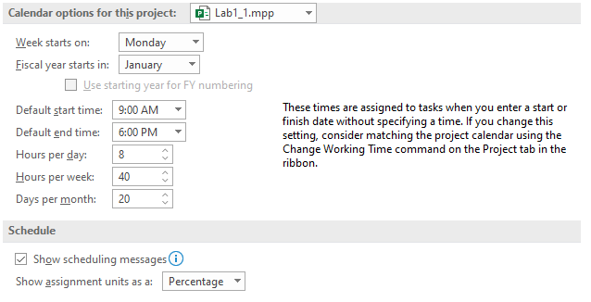

Рисунок 1. Параметры календаря и расписание

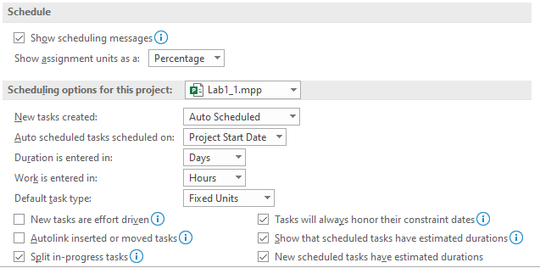

Рисунок 2. Параметры планирования с фиксированными объемoм ресурсов (fixed Units)

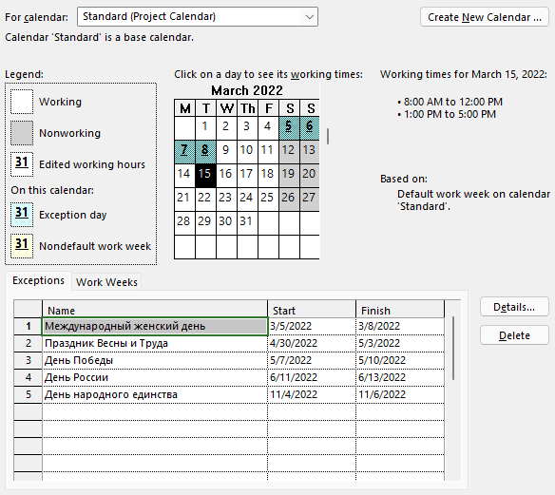

Рисунок 3. Настройка календаря.

На рисунке 4 представлен список работ. На рисунке 5 представлена диаграмма

Ганта.

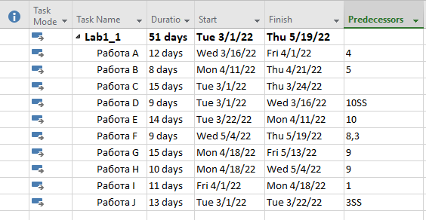

Рисунок 4. Список работ.

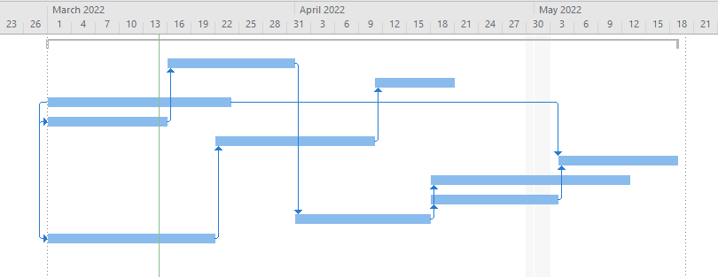

Рисунок 5. Диаграмма Ганта.

# Лабораторная работа №1

Команда разработчиков из 16 человек занимается созданием карты города на основе собственного модуля отображения. Проект должен быть завершен в течение 6 месяцев. Бюджет проекта: 50000 рублей.

## Задание 1: Настройка рабочей среды проекта.

Необходимо осуществить настройку параметров проекта:

1. установить дату начала проекта и стандартный календарь рабочего времени (рис. 6);
2. установить длительность работы в неделях, объем работ в часах и тип работ (рис. 7);
3. установить количество рабочих часов в день равным 8, количество рабочих часов в неделю равным 40, задать начало рабочей недели в понедельник, а финансового года – в январе, установить продолжительность рабочего дня с 9 до 18 часов (рис. 8);
4. отметить выходные и праздничные дни (рис. 9);
5. заполнить вкладку Заметки (рис. 10).

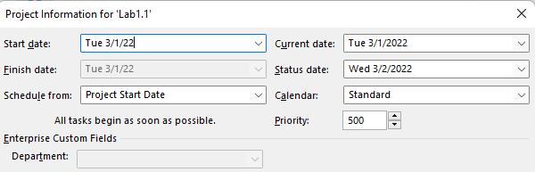

Рисунок 6. Установка даты начала проекта.

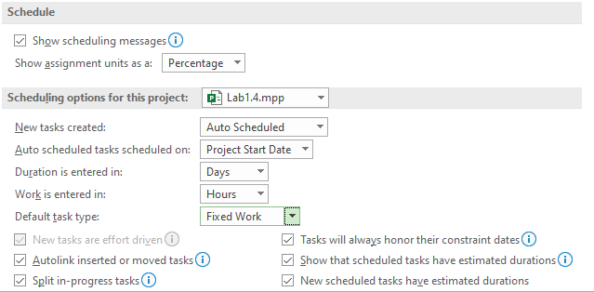

Рисунок 7. Настройка параметров планирования с фиксированными трудозатратами (Fixed Works)

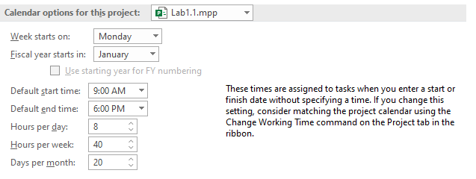

Рисунок 8. Параметры календаря и расписание

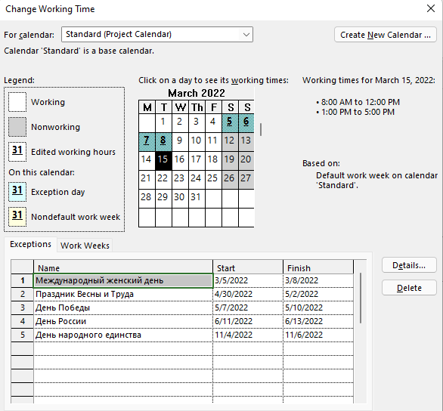

Рисунок 9. Настройка праздничных дней.

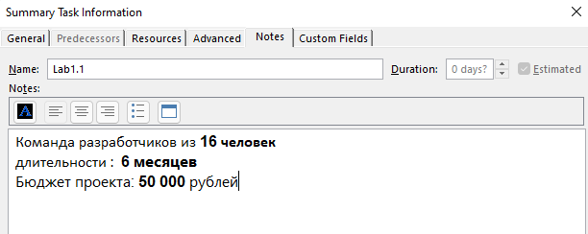

Рисунок 10. Заполнение заметок

## Задание 2: Создание списка задач

Список задач вводится в режиме «Задача» с помощью кнопки «вставка задачи». Необходимо заполнить поля «Название задачи» и «Длительность задачи». Задачи с нулевой продолжительностью являются вехами.

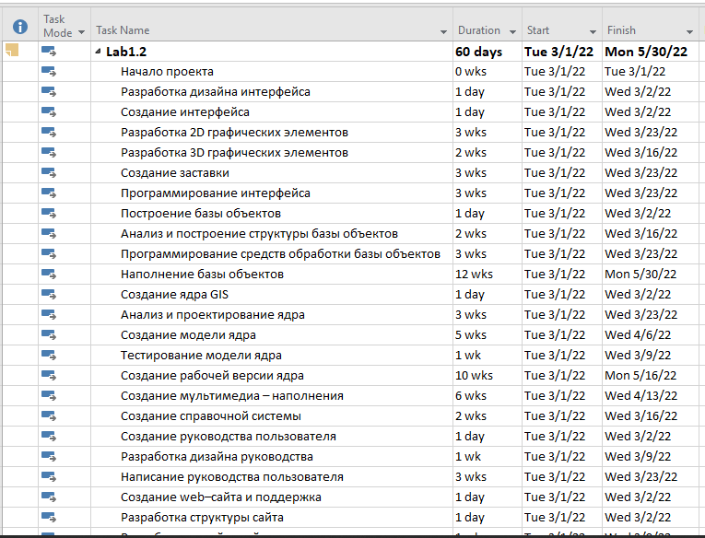

Рисунок 11. Созданный список задач

## Задание 3: Структурирование списка задач

Структурирование списка задач (объединение подзадач в суммарную задачу) производится с помощью кнопок «На уровень ниже» и «На уровень выше» в режиме «Задача». На рисунке 12 представлен структурированный список задач.

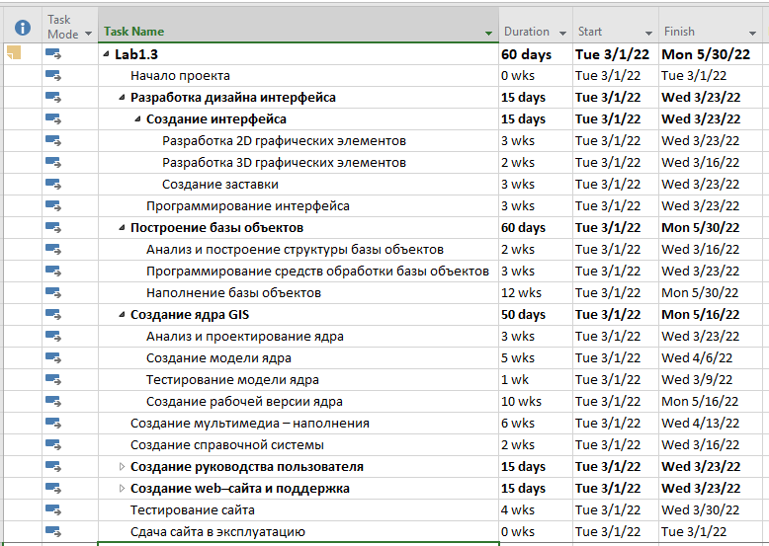

Рисунок 12. Структурирование списка задач.

## Задание 4: Установление связей между задачами

Для связывания задач используется вкладка «Предшественники» диалогового окна «Сведения о задаче». Связывание задач представленo на рисунке 13. На рисунке 14 представлена диаграмма Ганта.

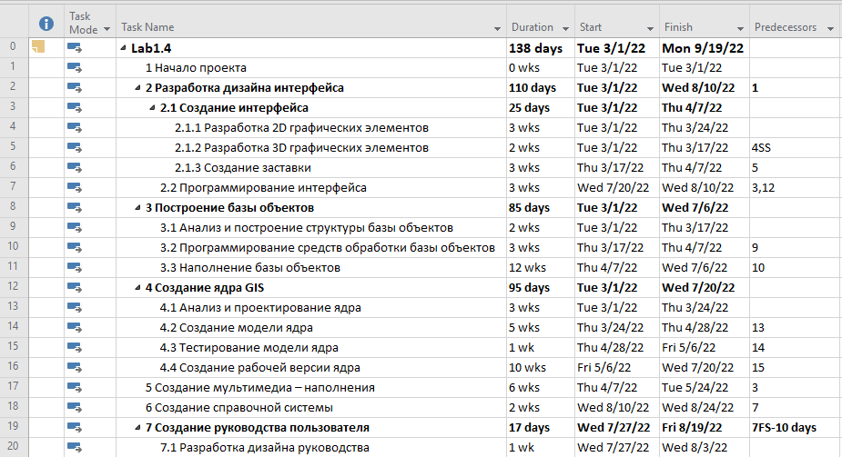

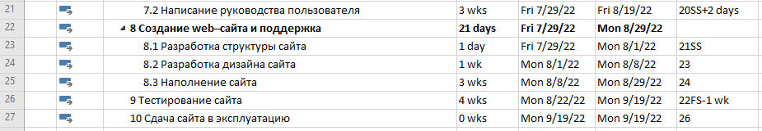

Рисунок 13. Связывание задач

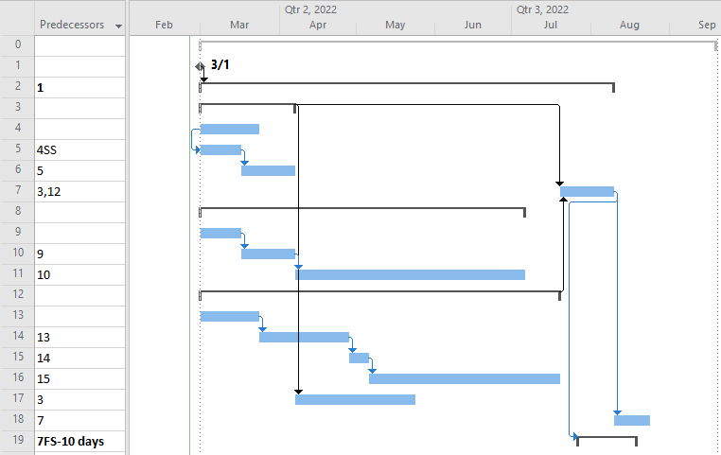

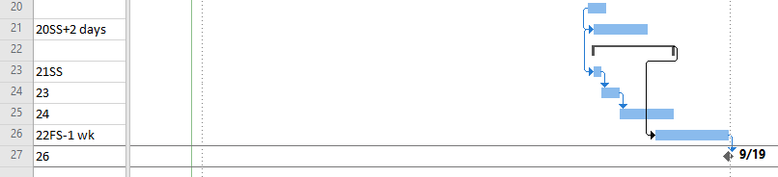

Рисунок 14. Диаграмма Ганта.

# Выводы по лабораторной работе

В рамках лабораторной работы Было изучено, как выполнять следующие действия:

1. добавлять новые задачи в проект и вводить сведения о них (название, продолжительность);
2. создавать структурированный список задач (изменять уровни вложенности задач);
3. создавать связанный список задач (изменять тип связи задач и время задержки и опережения).

Проект заканчивается 19.09.2022 и не укладывается в необходимый срок 6 месяцев